ΜΕΤΟΧΕΣ ΕΝΕΡΓΗΤΙΚΗΣ ΚΑΙ ΠΑΘΗΤΙΚΗΣ ΦΩΝΗΣ

Μετοχές ενεργητικής φωνής είναι οι λέξεις που παράγονται από ρήματα και έχουν την κατάληξη –οντας ή –ώντας.

Οι μετοχές ενεργητικής φωνής δεν κλίνονται.

Όταν το -ο της μετοχής τονίζεται γίνεται -ω. πηγαίν**ο**ντας μιλ**ώ**ντας

τραγουδώ……………….

τρέχω……………….

παίζω……………………

γελώ………………..

διαβάζω…………………

ακολουθώ………………

μιλάω……………………

φεύγω………………

πλένω……………………

ταξιδεύω…………….

κυνηγώ………………….

φωνάζω……………….

Μετοχές παθητικής φωνής είναι οι λέξεις που παράγονται από ρήματα κι έχουν την κατάληξη –μένος, -μένη, -μένο.

Οι μετοχές παθητικής φωνής κλίνονται στα τρία γένη και σε πτώσεις όπως τα επίθετα.

Όταν το ρήμα έχει πριν από την κατάληξη -ω , τα γράμματα π, β, φ, τότε η μετοχή γράφεται με 2 μ. π.χ. βάφω- βαμμένος

Κόβω- κομμένος

**ΠΡΟΣΟΧΗ ΣΤΗΝ ΟΡΘΟΓΡΑΦΙΑ ΤΩΝ ΜΕΤΟΧΩΝ !**

* Απλώνω 🡪 απλωμένος
* Τεντώνω 🡪 τεντωμένος
* Πετυχαίνω 🡪 πετυχημένος
* Μαθαίνω 🡪 μαθημένος
* 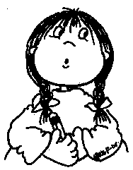Αγαπώ 🡪 αγαπημένος
* Νικώ 🡪 νικημένος
* Αποθαρρύνω 🡪 αποθαρρ**η**μένος
* Επιβαρύνω 🡪 επιβαρ**η**μένος
* Δουλεύω 🡪 δουλεμένος
* Παιδεύω 🡪 παιδεμένος
* Βραβεύω 🡪 βραβευμένος
* Εκπαιδεύω 🡪 εκπαιδευμένος
* Μολύνω 🡪 μολυσμένος
* Διευκολύνω 🡪 διευκολυμένος
* Στολίζω 🡪 στολισμένος
* Ποτίζω 🡪 ποτισμένος
* Δακρύζω 🡪 δακρ**υ**σμένος
* Δανείζω 🡪 δαν**ει**σμένος
* Πρήζω 🡪 πρ**η**σμένος
* Αθροίζω 🡪 αθρ**οι**σμένος
* Ακουμπώ 🡪 ακουμπισμένος
* Δυστυχώ 🡪 δυστυχισμένος
* Εγκαταλεί**π**ω 🡪 εγκαταλει**μμ**ένος ( και εγκαταλελειμμένος )
* Ρά**β**ω 🡪 ρα**μμ**ένος
* Γρά**φ**ω 🡪 γρα**μμ**ένος
* Καλύ**πτ**ω 🡪 καλυ**μμ**ένος

Μερικά ανώμαλα ρήματα :



* Βλέπω 🡪 **ιδωμένος**
* Λέω 🡪 **ειπωμένος**
* Κάνω 🡪 **καμωμένος**
* Τρώω 🡪 **φαγωμένος**

αγριεύω……………………..

ποτίζω………………….

ανοίγω……………………….

κάθομαι………………..

πετάω…………………………

γράφω…………………

αθροίζω………………………

φυτεύω…………………

εκπαιδεύω……………………

ανοίγω………………….

ανάβω……………………….

γράφω………………….

δυστυχώ………………………

μαθαίνω…………………

φοβάμαι………………………

χτυπάω…………………………

μολύνω………………….

αποκόπτω………………

Καλύπτω………………

Πετυχαίνω ……………

Κρύβω ……………………………

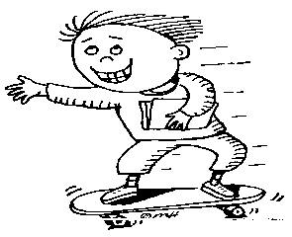Γκρεμίζω…………………

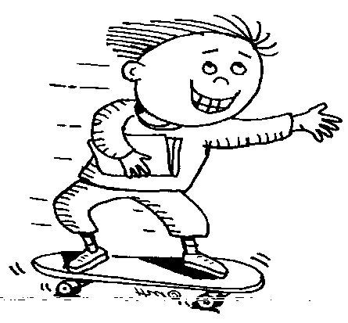Δανείζω ……………………

Μαζεύω ………………

Αλλάζω …………………

Ζεσταίνω ……………………

Αδικώ …………………………

Κρεμώ ………………………

Ευτυχώ ……………………

Εγκαταλείπω ……………………….

Διπλώνω ………………………

Βάφω ……………………

**Κάνω χρονική αντικατάσταση, συμπληρώνοντας τα κενά στον πίνακα.**

|  |  |  |  |  |
| --- | --- | --- | --- | --- |
| **ΕΝΕΣΤΩΤΑΣ** |  |  |  | **καλύπτουν** |
| **ΠΑΡΑΤΑΤΙΚΟΣ** |  |  |  |  |
| **ΑΟΡΙΣΤΟΣ** | **κοιμήθηκε** |  |  |  |
| **ΕΞ. ΜΕΛ.** |  |  |  |  |
| **ΣΤΙΓΜ. ΜΕΛ.** |  |  |  |  |
| **ΠΑΡΑΚΕΙΜΕΝΟΣ** |  | **Έχουμε εκπαιδεύσει** | **Έχουμε εκπαιδευτεί** |  |
| **ΥΠΕΡΣΥΝΤΕΛΙΚΟΣ** |  |  |  |  |
| **ΣΥΝΤΕΛΕΣΜΕΝΟΣ ΜΕΛ.** |  |  |  |  |
| **ΑΠΑΡΕΜΦΑΤΟ** |  |  |  |  |
| **ΜΕΤΟΧΗ** |  |  |  |  |

**Αν το ρήμα μου είναι ενεργητικής φωνής, θα γράψω τη μετοχή ενεργητικής φωνής (οντας/ώντας).**

**Αν το ρήμα μου είναι παθητικής φωνής, θα γράψω τη μετοχή παθητικής φωνής (μένος-μένη-μένο).**